Система «ПАБ»

Воронеж 2019г.
В ООО «Воронежская эколого – промышленная компании» на протяжении последних лет активно внедряются практики, являющиеся основополагающими и применимые в АО «Воронежсинтезкаучук», параллельно компания разрабатывает и воплощает в жизнь свои личные проекты, такие как программа «Инспектор», программы «Мотивации».
Одним из важнейших моментов контроля и обеспечения охраны труда и промышленной безопасности стало внедрение системы «ПАБ»с помощью АО «Воронежсинтезкаучук»
Цели внедрения Система аудитов безопасности призвана структурировать процесс выявления, регистрации и устранения опасных ситуаций для профилактики аварийности и травматизма. Основные цели внедрения аудитов безопасности:
- повышение осведомленности в области охраны труда;
- поощрение безопасных приемов и методов выполнения работ;
- снижение количества опасных действий и условий;
- изменение отношения и поведения работника посредством привлечения его внимания к опасным факторам и условиям;
- выяснения причин возникновения опасных ситуаций;
- улучшение обмена информацией между руководителем и работником.
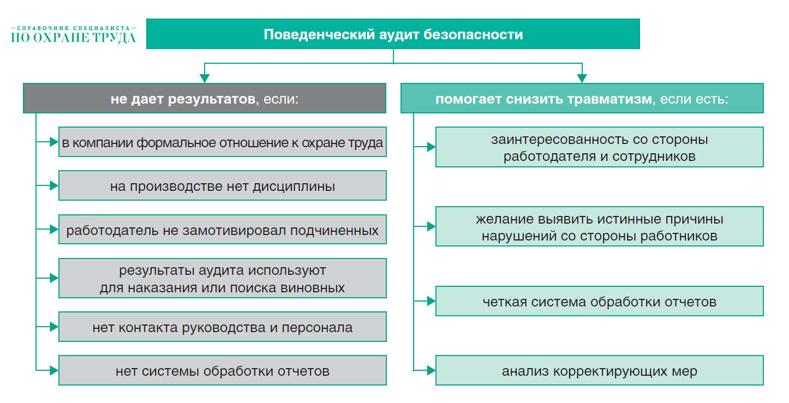

Система «ПАБ» внутри ООО «Воронежская эколого – промышленная компания» это не только самостоятельная структура, но и с учетом рамок договоров с Заказчиком в лице АО «Воронежсинтезкаучук», который проводит «ПАБ» на своем производстве ПАБ для сотрудников и партнеров осуществляющих работы по договорам - комплекс аудитов и соответственно более тщательный анализ на их основании.

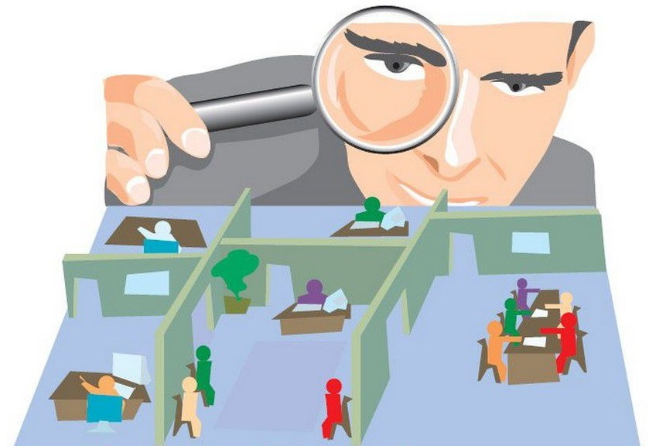

Обучение методике проведения поведенческого аудита безопасности предусматривает освоение навыков наблюдения за работниками во время выполнения работ и последующей беседы с этими работниками по вопросам ОТ и ПБ. Директор компании ООО «Воронежская эколого - промышленная компания» организует обучение этим навыкам всех структурных руководителей и инженерно-технических работников, специалистов отдела ОТ и ПБ компании.

Важно создать безопасноориентированную среду и ПАБ удобный функциональный инструмент для достижения этой цели.
Обязательная часть ПАБ – беседа, диалог построенный таким образом, чтобы сотруднику не просто указать на его ошибки, а подвести его самого к данному выводу, способствовать формированию в его сознании причинно – следственных связей между его поведение и вероятность возникновения опасных последствий, а также обсуждение этих последствий. Поощрение работника при выполнении работ с соблюдениями требований ОТ и ПБ – обязательное условие ПАБ.

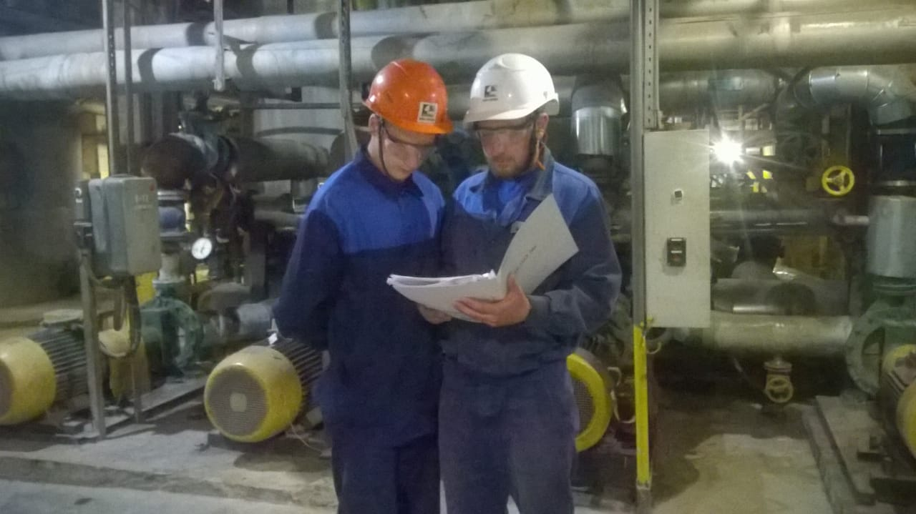

Памятка работнику, проводящему ПАБ
1. Выделите время исключительно для проведения ПАБ. Во время запланированного ПАБ необходимо концентрироваться только на аспектах охраны труда и промышленной безопасности, не отвлекаясь на другие вопросы.
2. Подготовьтесь – заранее решите, на какой участок вы пойдете, какие опасные и вредные факторы там могут присутствовать и какие меры должны быть предприняты работниками для защиты от этих факторов. Аудитор должен сам соблюдать все меры безопасности, в том числе и требования по СИЗ, которые требуются применять на участке.
3. Проверяйте обстановку на одном или нескольких небольших участках, не пытаясь одновременно охватить весь объект. Это лучше делать постепенно, методом регулярных ПАБ отдельных участков, рабочих мест.
4. Наблюдайте внимательно, пользуясь категориями наблюдений согласно. Недопустимо проходить мимо нарушений ОТ и ПБ, не принимая немедленных исправительных мер. Немедленно исправляйте опасное поведение работников.
5. Беседуйте с работником.
6. Фиксируйте наблюдения / полученные сведения. Для поддержания эффективной программы ПАБ, аудитор (или группа аудиторов) должны заполнить отчет по ПАБ (Приложение № 5). Заполненные отчеты необходимо использовать для анализа результатов ПАБ и разработки планов корректирующих мер.
7. Инициируйте корректирующие действия для устранения выявленных недостатков и предотвращения повторения нарушений и опасных действий. Отсутствие каких-либо действий со стороны руководства по устранению выявленных недостатков приводит к формализму в ПАБ и недоверию рабочих к руководству. Декларируемая приверженность руководства должна подкрепляться конкретными действиями.
8. Анализируйте данные ПАБ.
Выявляйте существующие и назревающие проблемы в области ОТ и ПБ.
9. Принимайте корректирующие меры.
По результатам анализа данных ПАБ разрабатываем и принимаем меры направленные на снижение в будущем количества опасных действий и опасных условий

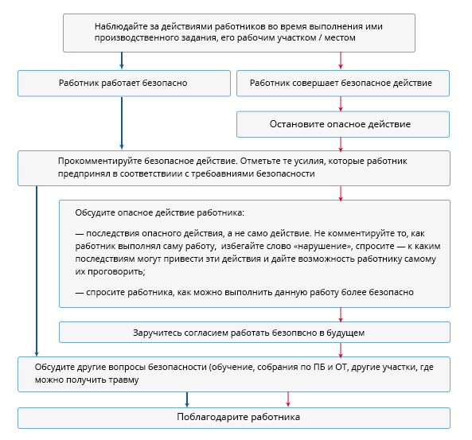

Проведение поведенческих аудитов безопасности осуществляется с целью:

- немедленного исправления опасного поведения работника;
- немедленной поддержки/поощрения безопасного поведения и тех усилий, которые работник предпринял, чтобы выполнить требования безопасности;
- выявления причин выполнения работы с нарушениями правил безопасности (недостаточное обучение, понимание, невнимательность и т.д.);
- поддержки следования принципам в области ОТ, ТБ и ООС;
- оценки эффективности деятельности по промышленной безопасности и охране труда;
- выявления слабых сторон системы управления ОТ и ПБ;
- определения корректирующих мер;
- подтверждения приверженности принципу безопасной работы;
- концентрации внимания работника на важности вопросов безопасности;
- получения информации о состоянии ОТ и ПБ на производстве «из первых рук»;
- поддержание принципов культуры производства (5С);
- мотивации руководителей и работников на безопасноориентированный трудовой процесс;
- повышения сознательного отношения работников к вопросам охраны труда и промышленной безопасности.

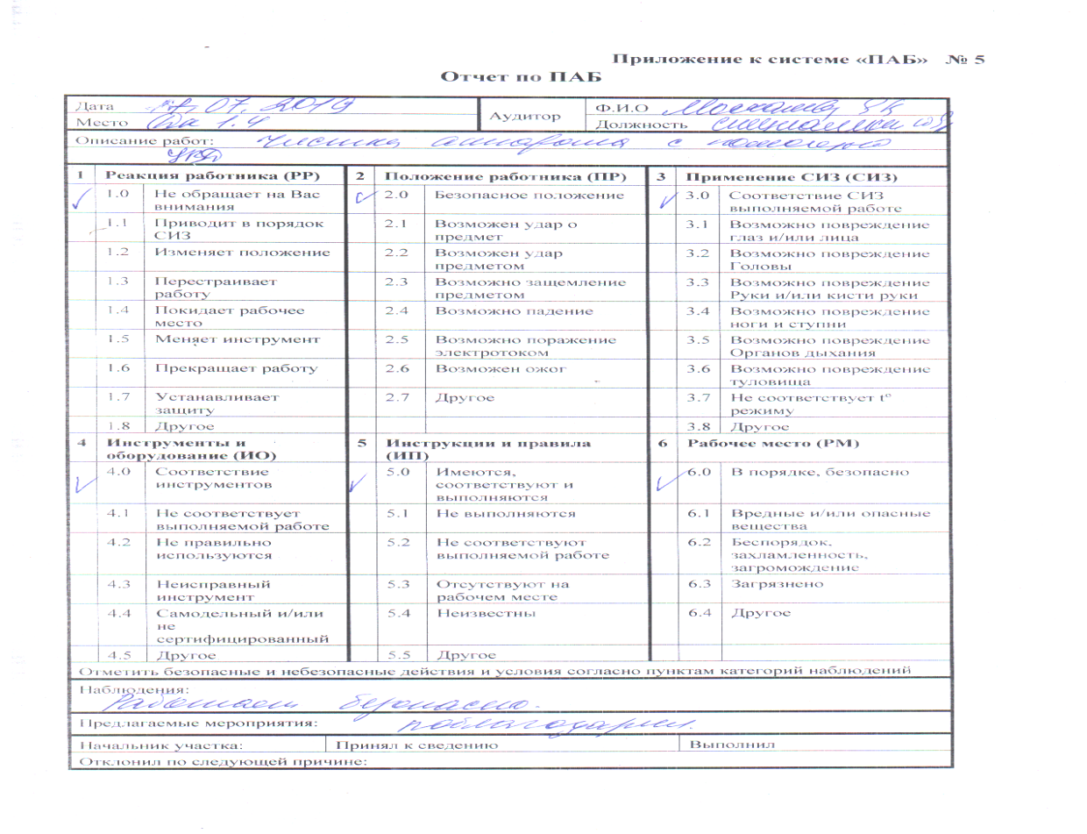

Проведение анализа результатов ПАБ

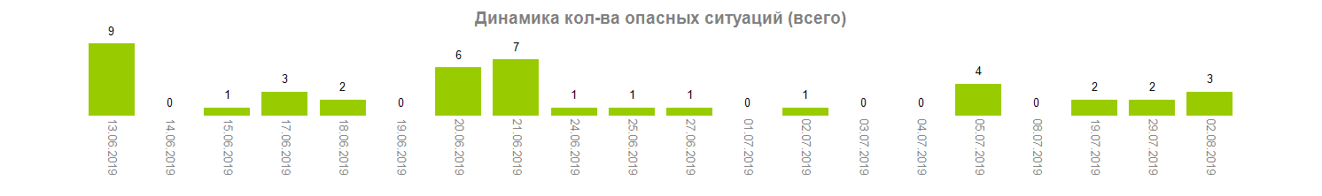

Индекс ИОС
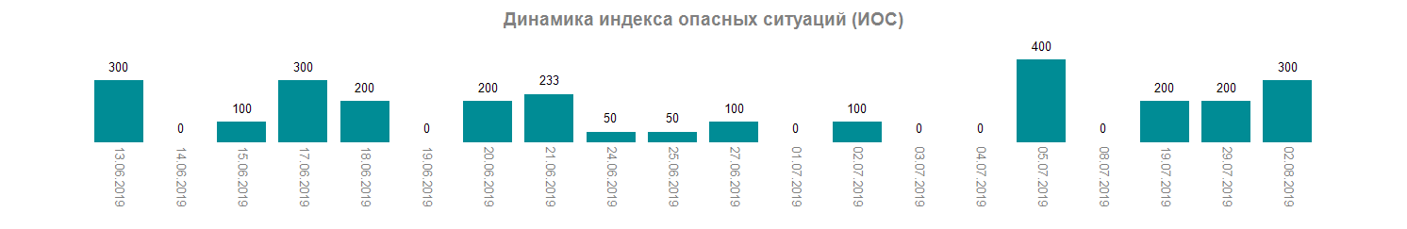

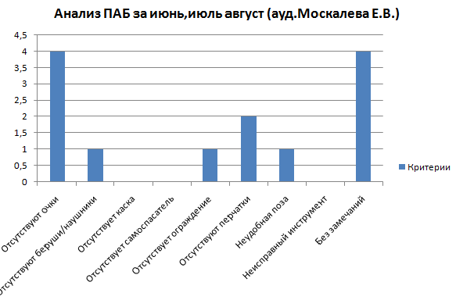
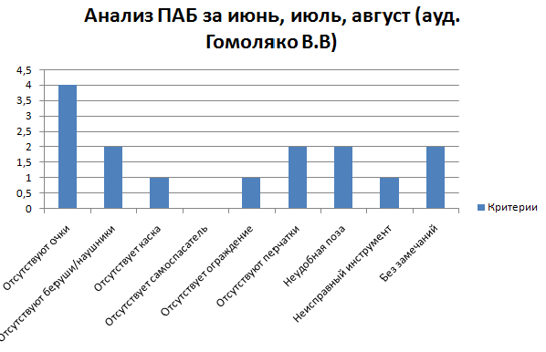
Сравнительный анализ ПАБ
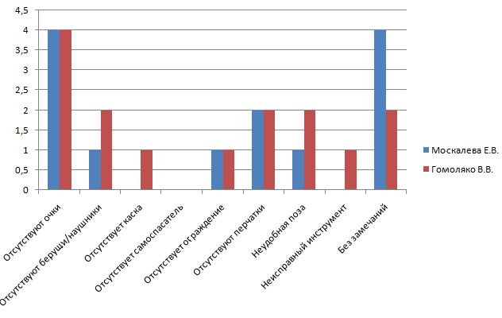
Тщательный анализ ПАБ – залог правильного ориентирования в работе по охране труда и промышленной безопасности.
ПАБ эффективный инструмент на страже охраны труда и промышленной безопасности!!!

